Президенту України
Зеленському Володимиру Олександровичу
вул.Банкова, 11, м. Київ 01220

Пупкіна.В.В.
вул. Іловайська, кв.1, буд.2
м. Київ, 03033

З А Я В А

Предметом даної заяви є повідомлення про дії генерал-лейтенанта Руслана Хомчака, що унеможливлюють його перебування на посаді керівника Генерального штабу Збройних сил України. Так, 21 травня 2019 року, Вами було призначено керівником Генштабу ЗСУ Хомчака Р.Б. Таке рішення викликало скандал та невдоволення громадян України. В серпні 2014 року, генерал Хомчак Р.Б. планував операцію щодо звільнення м. Іловайськ та здійснював безпосереднє керівництво військовими під час боїв за м. Іловайськ. Як відомо, поразка в м. Іловайськ стала найтяжчою трагедією за весь час війни в Україні. Сотні військових загинули, сотні опинилися в полоні. Під час дебатів кандидатів на виборах президента України, Ви спитали на той час президента України Петра Порошенко: «Як ви спите вночі, чому ніхто не сидить за Іловайськ та Дебальцево?». З даного питання стає зрозумілим, що те розслідування подій в м. Іловайск, що було проведене під час правління Петра Порошенко, Ви розцінюєте як необ’єктивне, що стало наслідком не притягнення винних осіб до відповідальності. Як відомо, генерал-лейтенант Руслан Хомчак, як посадова особа та командувач військами в м. Іловайск, є фігурантом кримінального провадження щодо трагедії в Іловайську. Таким чином, виходячи з Вашого запитання до Петра Порошенко, попередні висновки Головної військової прокуратури під керівництвом Анатолія Матіоса про невинність генерала Хомчака Р.Б., не можуть вважатися об’єктивними та достовірними.

Виходячи з того, що генерал-лейтенант Хомчак Р.Б. є фігурантом розслідування щодо дій командування під час боїв за Іловайськ, Хомчак Р.Б. не може займати посаду керівника Генштабу ЗСУ. Після свого призначення, Хомчак Р.Б. почав надавати чисельні інтерв’ю журналістам українських та закордонним ЗМІ виправдовуючи себе за події в Іловайську. Таким чином, використовуючи високу посаду, та маючи доступ до ЗМІ, генерал Хомчак Р.Б., намагається сформувати громадську думку про те, що він взагалі не винен у тяжких наслідках боїв за м. Іловайськ. Більш того, перебуваючи на державній посаді, Хомчак Р.Б. публічно ображає та принижує журналістів і свідків, які повідомляють про його незаконні дії. Крім того, перебуваючи на посаді керівника Генштабу ЗСУ, Хомчак Р.Б. має можливість здійснювати тиск на свідків з числа українських військовослужбовців, що перебувають на службі в лавах Збройних сил України. Очевидно, що побоюючись бути звільненим або інших проблем під час служби, українські солдати, що вижили в Іловайську, не зможуть давати правдиві свідчення щодо дій Хомчака Р.Б. Загальновідома практика, що службова особа, дії якої досліджуються в кримінальному провадженні, відсторонюється від виконання службових обов’язків на час розслідування з метою унеможливлення тиску на свідків та знищення доказів злочину. Разом з тим, Хомчак Р.Б. не тільки не був відсторонений, а був підвищений до керівника Генерального штабу Збройних сил України.

Одним із свідків дій Хомчака Р.Б. під час боїв за м. Іловайськ, є український журналіст Ростислав Шапошніков. Журналіст Шапошніков Р.С. перебував разом зі своїми колегами журналістами та військовими біля м. Іловайськ з 23 серпня 2014 року та виходів разом с генералом Хомчаком Р.Б. по так званому «зеленому коридору» 29 серпня 2014 року. Шапошніков Р.С. записав на свою відеокамеру накази Хомчака Р.Б. що лунали по військовій рації та записав на камеру переміщення автомобілю в якому знаходився Хомчак Р.Б.

З даних відеозаписів стало відомо, що до виходу по «зеленому коридору» 29.08.2014, генерал Хомчак Р.Б. розділив всіх військових та військову техніку на дві колони. З записів переговорів по рації, стало відомо, що Хомчак Р.Б. відмовився чекати завершення переговорів з противником щодо виходу українських військових з оточення та наказав першій колоні прориватися з боєм. Пізніше, військові з першої колони надали свідчення, що Хомчак Р.Б. не попередив їх про те, що потрібно буде прориватися з боєм, а тому зброя була складена в «похідний режим» та військові не були готові вести бій. До того ж, не було взагалі плану бою, військові йшли колоною один за одним, що стало причиною повного знищення цієї колони. Військова техніка була знищена, військові загинули, ті хто вижив – опинилися в полоні. В цей час, журналіст Шапошніков Р.С. зі своїми колегами журналістами перебував у автомобілі командира батальйону Дніпро-1 Юрія Берези (зелений Фольксваген Транспортер), який рухався позаду автомобілю с генералом Хомчаком Р.Б. (білий Фольксваген Транспортер) у другій колоні. Журналіст Шапошніков Р.С. записав на відео, що в другій колоні ніякого бою не було, автомобіль с генералом Хомчаком Р.Б. проїхав без перешкод повз позиції солдат армії Російської Федерації без жодного пострілу. Тобто, генерал Хомчак Р.Б. надав наказ прориватися з боєм для першої колони, а сам поїхав у другій колоні військових без бою. Наближаючись до м. Старобешеве, автомобіль Хомчака Р.Б. раптово розвернувся та поїхав у протилежному напрямку. Інші військові та військова техніка продовжили рух за тим маршрутом. Автомобіль Юрія Берези в якому знаходився журналіст Шапошніков Р.С., поїхав слідом за автомобілем Хомчака Р.Б. Через деякий час, два автомобіля генерала Хомчака Р.Б. та Берези Ю.Н опинилися в лісосмузі поміж двох полів. Інших автомобілів не було. Генерал Хомчак Р.Б, командир батальону «Дніпро-1» Береза Ю.Н., командир батальйону «Миротворець» Тетерук А.А., інші військові що знаходились у автомобілях та журналісти, лягли в лісосмузі і знаходились там весь день 29 серпня. В цей час, військові України взагалі залишились без командування та вели бої на власний розсуд. В результаті, друга колона також була знищена, сотні українських військових, що йшли за маршрутом генерала Хомчака Р.Б, та були покинуті в процесі переміщення, згоріли заживо. Ті хто вижив – опинилися в полоні.

Коли стемніло, військові разом з Хомчаком Р.Б, Березою Ю.Н, Тетеруком А.А. почали переміщуватись вперед по лісосмузі один за одним. Позаду знаходились три журналісти та поранений солдат ЗСУ які слідували за військовими. Під час цього переміщенні, військові на чолі с Хомчаком Р.Б відірвалися в перед та покинули у лісосмузі трьох журналістів та пораненого солдата ЗСУ, які були змушені ночувати в цій посадці. Хомчак Р.Б., Береза Ю.Н., та Терерук А.А. продовжили рух. За свідченням Берези Ю.Н. в інтерв’ю ББС від 19.08.2015, в нього був тепловізор завдяки якому вони бачили ворога вночі. В цьому інтерв’ю, Береза Ю.Н заперечував, що вони покинули журналістів але не пояснив, чому вони не використали тепловізор для пошуку журналістів та пораненого військового, тоді як використовували його для пошуку ворога тієї ночі. На наступний день, 30 серпня 2014 року, журналісти та поранений військовий повернулися до автомобілів Хомчака Р.Б. та Берези Ю.Н. Автомобіль Хомчака був цілий, але в ньому не було ключів запалення. В салоні автомобілю Хомчака Р.Б. була знайдена покинута військова рація. Журналісти та поранений військовий взяли автомобіль Берези Ю.Н. та під час спроби прорватися з оточення, покинуті журналісти та поранений військовий натрапили на блок-пост російських військових та були взяті в полон. Під час обшуку, в автомобілі Берези Ю.Н., росіяни знайшли військову карту.

В цей час, генерал Хомчак Р.Б, Береза Ю.Н, та Тетерук А.А. повернулись до Дніпропетровська. Береза Ю.Н. та Тетерук А.А. отримали нагороди від голови МВС України Арсена Авакова, а генерал Хомчак Р.Б. почав роздавати інтерв’ю ЗМІ що він нібито «герой війни». Про покинутих журналістів та пораненого військового, покинутих солдатів на полі бою, дані особи не згадували. Хомчак Р.Б. надав інтерв’ю ЗМІ, що нібито його автомобіль підбили, а тому він був вимушений його покинути та йти пішки. Проте, журналіст Шапошніков Р.С. опублікував знімки зі супутника Google за 29.08.2014 року, що автомобіль Хомчака Р.Б. був припаркований в тій лісозмузі де заховався генерал. В подальшому, Береза Ю.Н. та Тетерук А.А. стали народними депутатами від партії «Народний фронт» Арсена Авакова, а генерал Хомчак Р.Б. продовжив службу в ЗСУ. Жодних претензій у прокуратури на чолі з Анатолієм Матіосом до даних осіб не було. Після перемоги на виборах президента України, Ви призначили генерала Хомчака Р.Б. командувачем Збройними силами України.

До спроби прорватися з оточення 30.08.2014, журналіст Шапошніков Р.С. заховав флеш-карти з відеозаписами в обшивку взуття, а тому вони не були знайдені під час обшуку. Повернувшись з полону, Шапошніков Р.С. 27.10.2014 року надав свідчення Головній військовій прокуратурі України щодо дій Хомчака Р.Б. та Берези Ю.Н, надав відеозаписи. Також, Шапошніков Р.С. опублікував відеозаписи боїв за Іловайськ, а також розслідування «Зрада генерала Хомчака і комбата Берези» що на даний час вже набрало 3,2 млн переглядів. 30 серпня 2018 року Шапошніков Р.С опублікував повний фільм про бої за Іловайськ що на даний час набрав 4,4 млн переглядів. Тобто, українському суспільству добре відомо про дії генерала Хомчака Р.Б, а тому суспільство сприйняло негативно Ваше рішення призначити Хомчака Р.Б. командувачем Генштабу ЗСУ. Суспільство розуміє, що в такому випадку ніякого об’єктивного розслідування трагедії в Іловайську не буде.

Відповідно до Закону України «Про звернення громадян» цей Закон регулює питання практичної реалізації громадянами України наданого їм Конституцією України права вносити в органи державної влади пропозиції про поліпшення їх діяльності, викривати недоліки в роботі, оскаржувати дії посадових осіб, державних і громадських органів. Відповідно до ст.3 Закону України «Про звернення громадян» Заява це - звернення громадян із проханням про сприяння реалізації закріплених Конституцією та чинним законодавством їх прав та інтересів або повідомлення про порушення чинного законодавства чи недоліки в діяльності посадових осіб, а також висловлення думки щодо поліпшення їх діяльності. Відповідно до ст.15 Закону, Органи державної влади, їх посадові особи, зобов'язані об'єктивно і вчасно розглядати їх, перевіряти викладені в них факти, приймати рішення відповідно до чинного законодавства і забезпечувати їх виконання, повідомляти громадян про наслідки розгляду заяв.

На підставі викладеного, керуючись Законом України «Про звернення громадян»,

ПРОШУ:

- Прийняти рішення про звільнення генерал-лейтенанта Хомчака Р.Б., з посади керівника Генерального штабу Збройних сил України та відсторонити його від будь-яких посад на час розслідування подій під час боїв за звільнення м. Іловайськ.

- Вчинити дії щодо сприяння проведенню об’єктивного та неупередженого розслідування дій посадових та службових осіб під час планування операції звільнення м. Іловайськ, під час боїв за звільнення м. Іловайск та під час виходу з оточення біля м. Іловайськ.

- Надати обґрунтовану відповідь про результати розгляду звернення та прийняті рішення.

27.06.2019 ПУПКІН В.В.

Додатки: посилання на розслідування на 3 арк.

Фільм про Іловайськ - https://www.youtube.com/watch?v=_YxTqC1-RYo

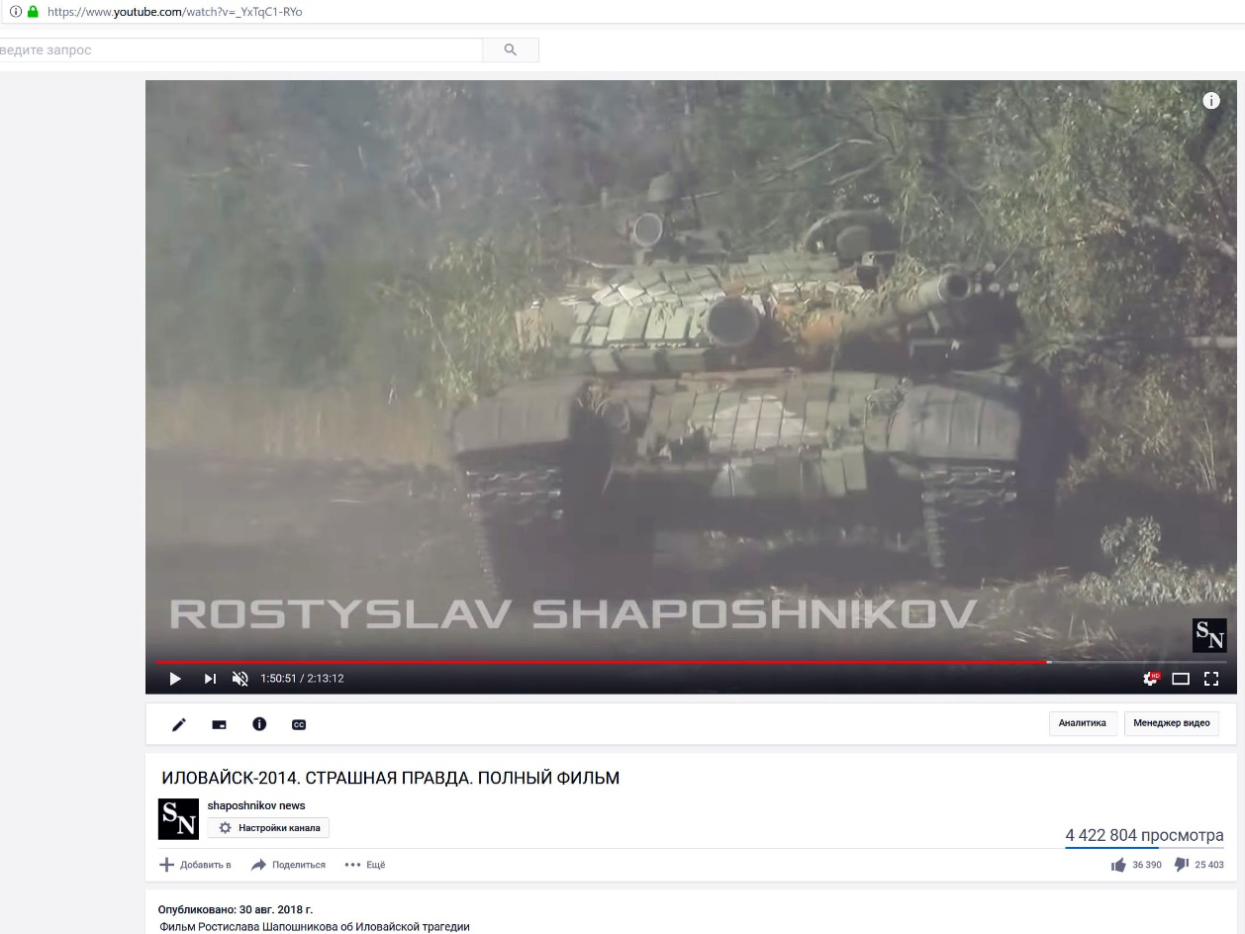

Розслідування щодо Хомчака - https://www.youtube.com/watch?v=WPC0RId3wPQ

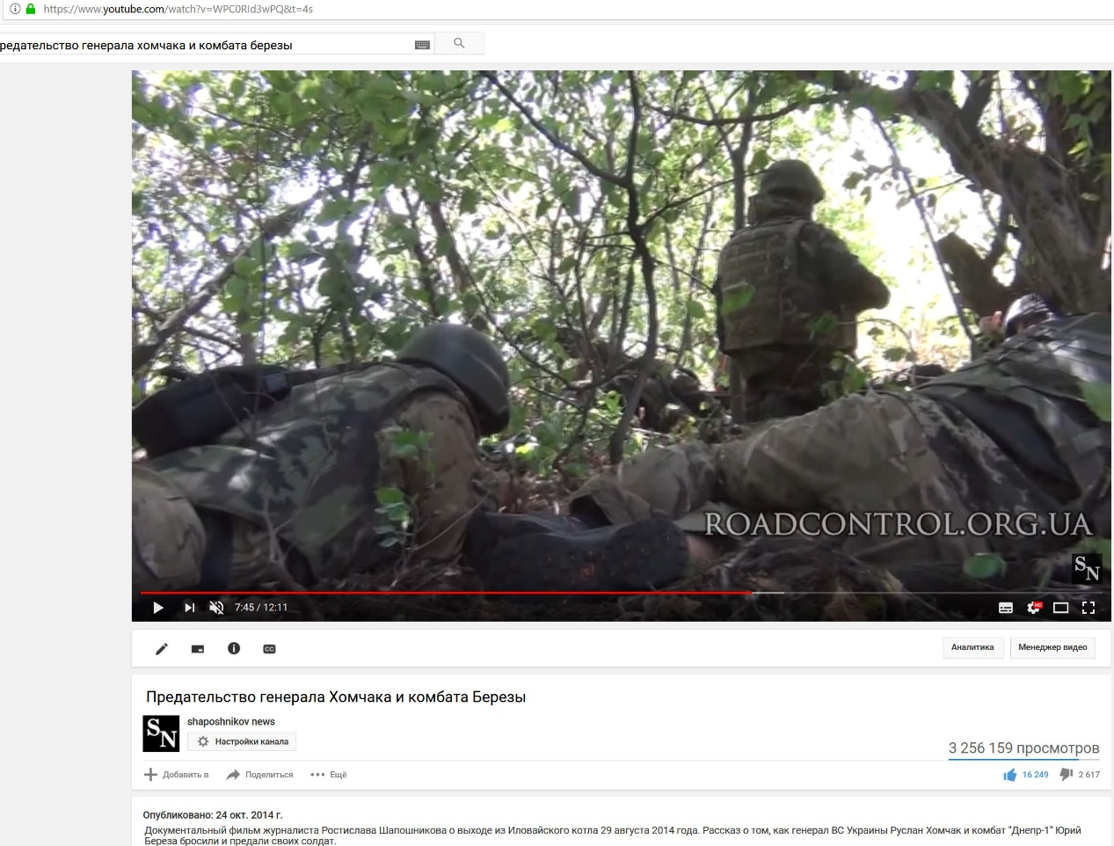

Розслідування щодо Хомчака - https://www.youtube.com/watch?v=d9TmEOZsxIg
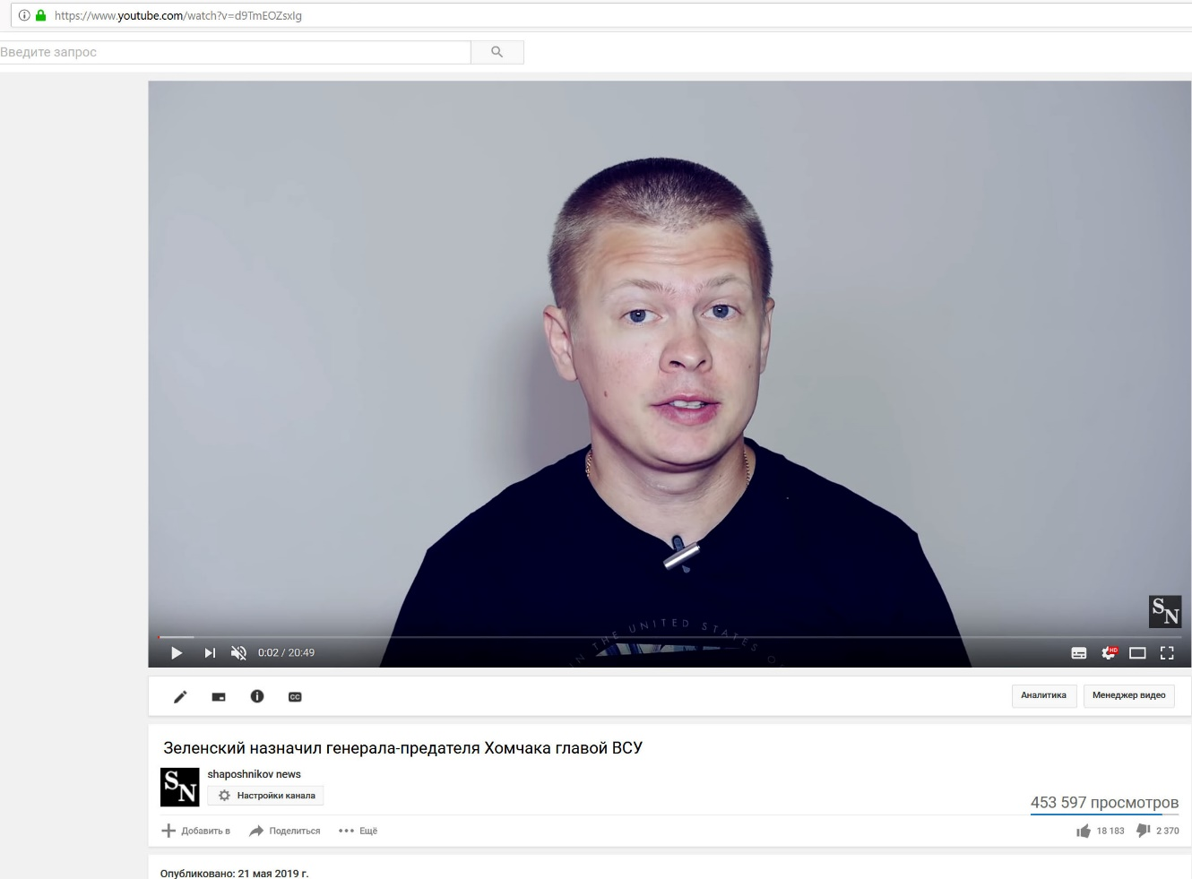

Розслідування щодо Хомчака – https://www.youtube.com/watch?v=eIEHNWUuXHk
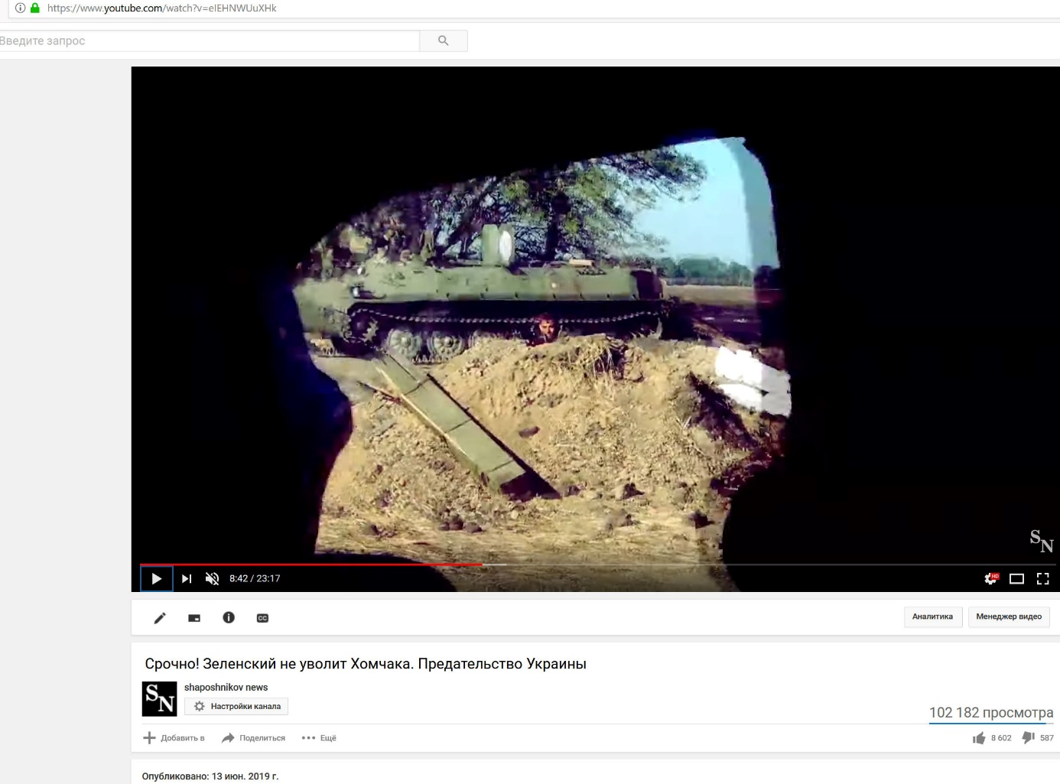
Розслідування щодо Хомчака https://www.youtube.com/watch?v=4ncdvp7OETc

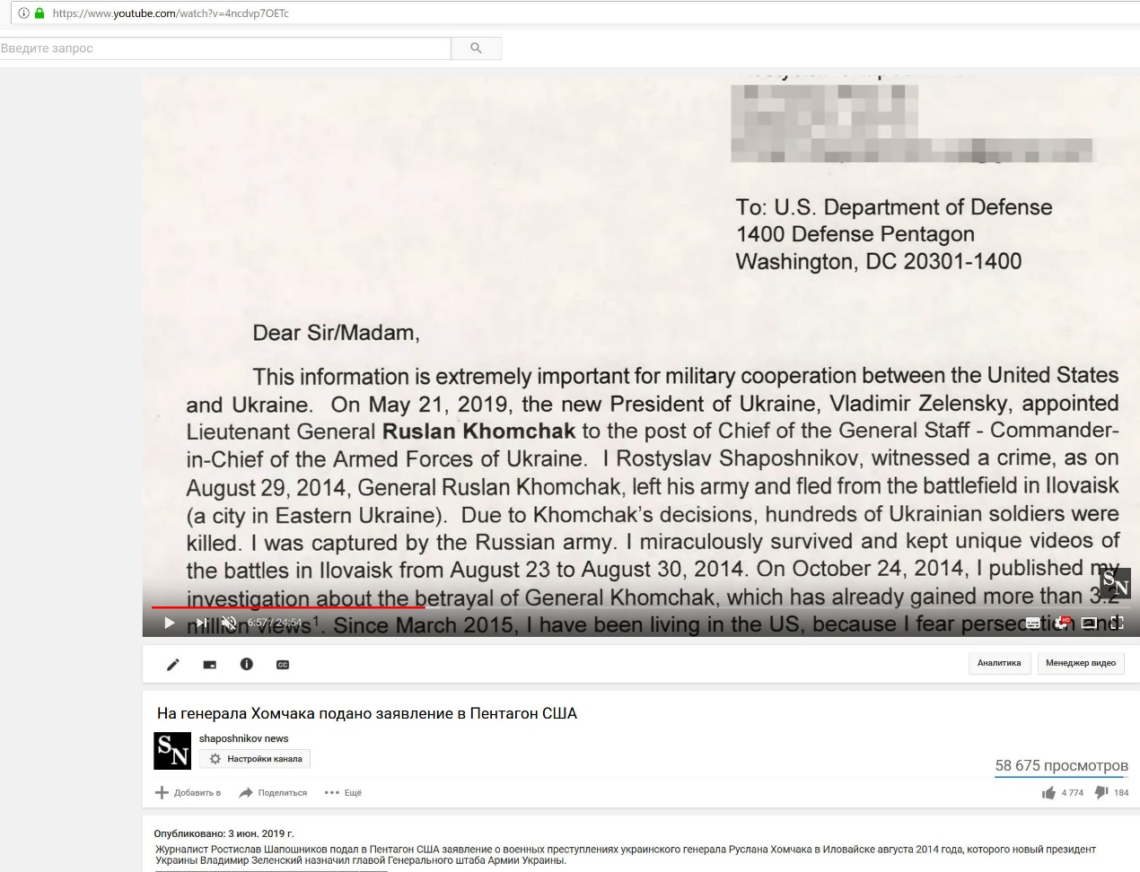

Розслідування щодо Хомчака - https://www.youtube.com/watch?v=xR2aWi1zvMM

